**ДЕПАРТАМЕНТ ОБРАЗОВАНИЯ АДМИНИСТРАЦИИ Г.ЕКАТЕРИНБУРГА**

**МУНИЦИПАЛЬНОЕ АВТОНОМНОЕ ДОШКОЛЬНОЕ ОБРАЗОВАТЕЛЬНОЕ УЧРЕЖДЕНИЕ ДЕТСКИЙ САД № 552**

**620085, г. Екатеринбург, ул. Агрономическая, 64а, тел. 317-76-16**

**Эссе «Педагог-психолог: профессия, призвание, стиль жизни»**

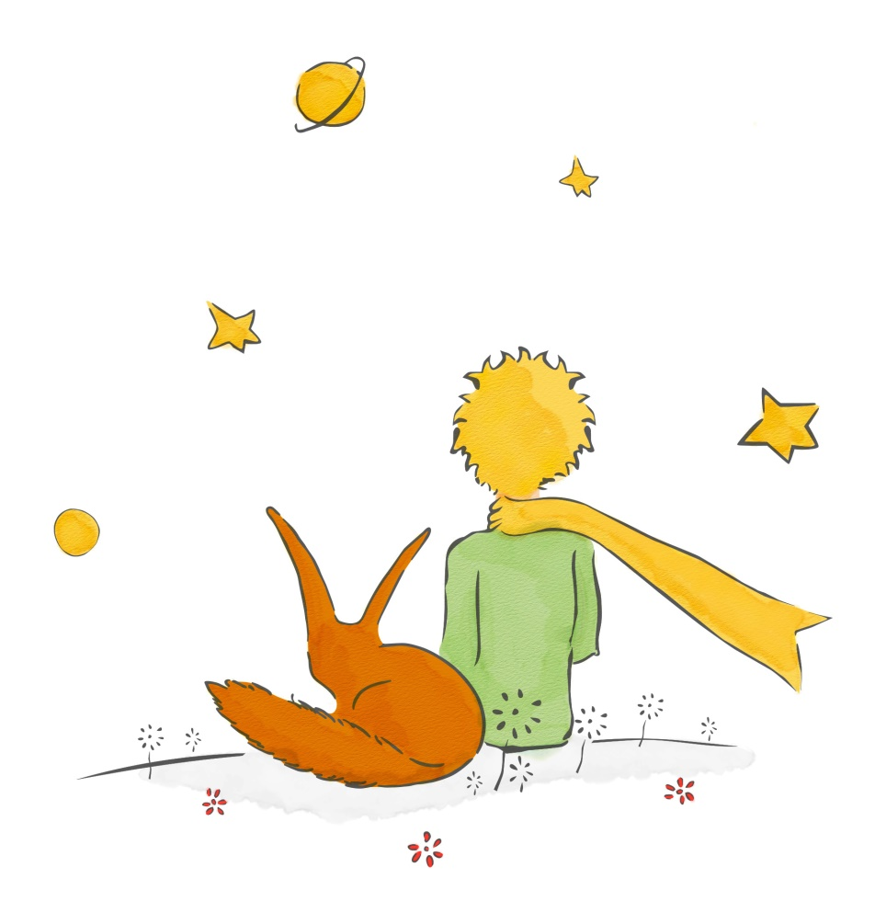

**Педагог-психолог 1КК:**

**МАДОУ №552**

**Прудникова Александра Алексеевна**

г. Екатеринбург, 2023

*«Ведь все взрослые сначала были детьми,*

*только мало кто из них об этом помнит»*

*Антуан де Сент-Экзюпери*

Вы любите сказки? Я да. Удивительные приключения, храбрые сражения, поучительные истории. В сказке можно найти все и даже больше. А возможно найти в сказке свое призвание? Мой ответ – да!

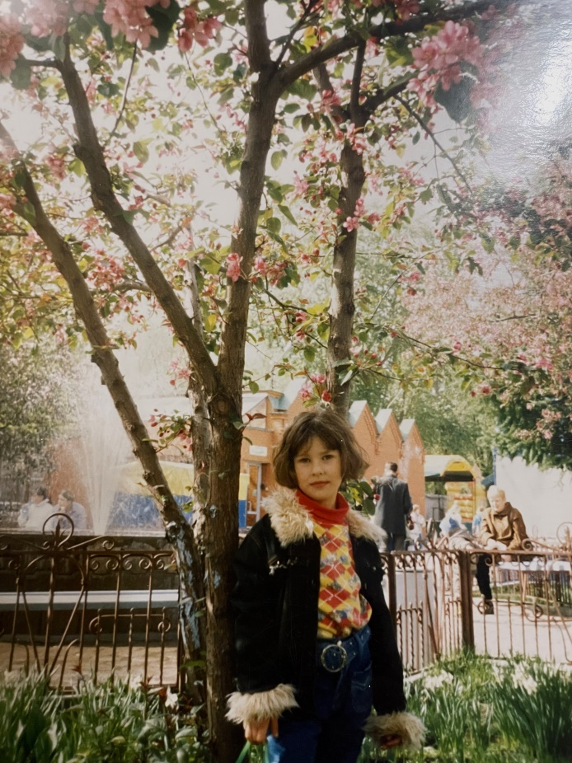Однажды девочке на день рождения подарили книгу «Маленький Принц» Антуана де Сент-Экзюпери. Ей казалось, что в ней будет все, что она любит: принцесса, храбрый принц, злая ведьма и счастливый конец. Какого было ее удивление, когда ничего из этого там не нашлось. Но благодаря «Маленькому Принцу» девочка узнала о более важных вещах. Так Лис научил ее дружбе, верности и ответственности за любимых. Роза научила девочку тому, что даже самому капризному и ранимому «цветку» нужен тот, кто будет защищать ее от бед и «накрывать стеклянным колпаком». Летчик научил не забывать мечтать, даже если это трудно. Так много полезных уроков в одной маленькой сказке. Прочитав ее, девочка знала, что не забудет их никогда. Этой маленькой девочкой была я. А книга во многом сформировала мои жизненные принципы и в целом мой ***стиль жизни***.

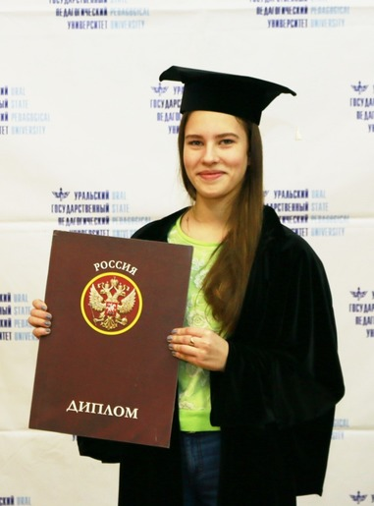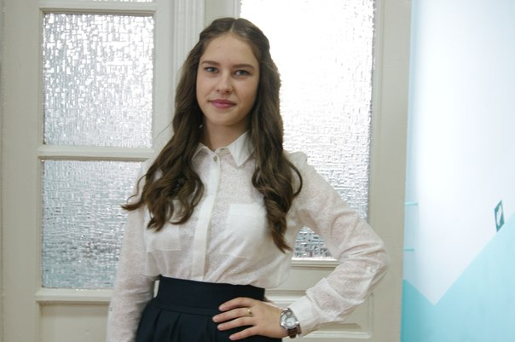Время шло, я становилась старше. Впереди ждал выпускной год в школе, а это значит – выбор профессии. Выбор был велик, ведь интересовало меня многое. Но, словно в сказке, мне снова попалась книга о Маленьком Принце. И вновь я смогла найти ответы на свои вопросы. Мне было важно, чтобы моя будущая профессия приносила пользу не только мне, но и окружающим. На страницах уже любимой книги я заметила для себя что-то новое. Мальчик нарисовал удава, который проглотил слона, но взрослые не поняли его рисунок. А самое удивительное, что никто не пытался его понять. И тогда я подумала, как часто детям хотелось поделиться чем-то важным с взрослыми, но их не смогли или не захотели услышать. Неужели никто не сможет им помочь? Кое-кто сможет. Педагог-психолог. Узнав об этом, выбор будущей ***профессии*** стал очевиден. Я поступила в педагогический институт и начала удивительный путь знакомства с профессией. С большим интересом я училась четыре года, окончила институт с красным дипломом и отправилась в свое путешествие дальше.

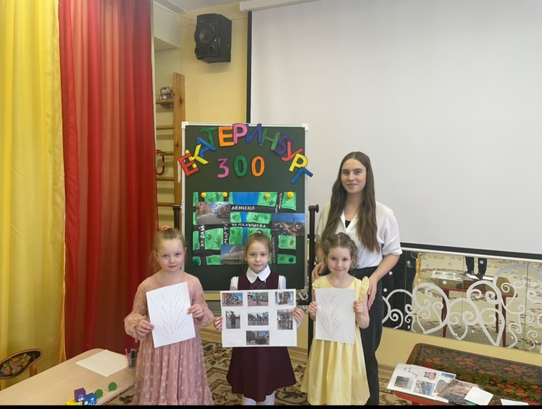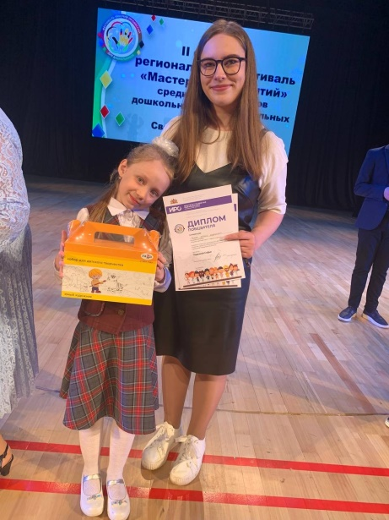Мой профессиональный путь начался в МАДОУ №552, здесь же и продолжается. С каждым днем я все больше и больше убеждаюсь, что я на правильном пути. Подтверждает это не только мои личные ощущения, но и радостные глаза воспитанников, которые с нетерпением ждут следующего занятия. И благодарные отзывы родителей и педагогов, которые могут поделиться своими переживаниями и получить помощь. Если педагог-психолог владеет не только различными техниками и методиками работы, но и не боится ошибаться, учиться, узнавать новое вместе с детьми, то можно говорить не просто о профессии, а о призвании человека. Оглядываясь на мой пока еще совсем небольшой профессиональный путь, я знаю, что быть педагогом-психологом мое ***призвание***.

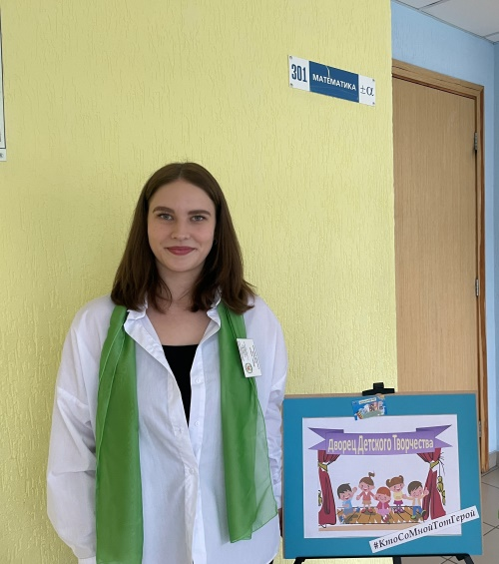Пройдя по-настоящему сказочное приключение, которое началось с небольшой, но очень содержательной книги, я могу с уверенностью сказать, что в книге можно найти призвание, сформировать стиль жизни, выбрать профессию. Но более важным здесь является личность. Личность педагога психолога. Психология – это целый мир, вселенная, в центре которой человек с его эмоциями, характером, надеждами и возможностями, где важно разглядеть каждого. А как говорил Лис: *«Зорко одно лишь сердце. Самого главного глазами не увидишь».*